Тема. Складнопідрядне речення з однією підрядною частиною. Будова складнопідрядного речення. Засоби з в’язку частин складнопідрядного речення.
Мета: ознайомити дев’ятикласників з поняттям складнопідрядне речення, будова й засоби зв’язку в ньому; удосконалювати вміння оцінювати роль складнопідрядних речень у текстах;
- розвивати творчі вміння моделювати складнопідрядні речення відповідно до мети та обставин спілкування й використовувати їх у текстах;
- прищеплювати любов і повагу до українського слова, сприяти усвідомленню загальнолюдських цінностей.
Тип уроку: урок засвоєння нових знань.
Епіграф.
Не сполохай рідного слова, а захисти його, до серця
притули, життям своїм переповни.
І Драч
Обладнання: зразки соціальної реклами з мережі Інтернет, підручник української літератури для 9 класу, дидактичний матеріал.
Методи, прийоми і форми роботи: прийом «Усмішка», «Ланцюжок», слово вчителя, бесіда, робота в парах, індивідуальна робота, творче моделювання, дослідження-спостереження з елементами пошуку, пунктуаційний практикум - обґрунтування, тестові завдання, редагування, «Незакінчене речення».
Перебіг уроку
Організаційний момент.
Забезпечення емоційної готовності до уроку.

Прийом «Усмішка». Коли усміхнутися перехожому – він усміхнеться у відповідь. Коли усміхнутися небу і сонцю – розійдуться хмари, коли усміхнутися Всесвіту – станеться щось казкове. Усміхніться один одному вустами, очима, долонями, серцями.
Чого ви сподіваєтеся від уроку? (Відповіді учнів).

Актуалізація опорних знань.
«Ланцюжок». Правильно наголошуй слова.
Болотистий, бородавка, забавка, кидати, решето, граблі, допізна, курятина, низина, вимова, випадок, виразний, ворота, донька, дочка, навчання, чорнозем, чорнослив, русло, нехворощ, жалюзі, фольга, синява, подруга, чарівний, шовковий, вірші, гущавина, кулінарія, йогурт.
Учитель. Значення якого слова ви не можете пояснити? (Звернення до тлумачного словника чи мережі Інтернет).
Ознайомлення учнів з темою, метою і завданнями уроку.
До яких роздумів спонукає епіграф уроку?(Відповіді учнів).
Усвідомлення теоретичного матеріалу в процесі виконання завдань дослідницького характеру.
- Дослідження-порівняння з елементами аналізу.
Прочитайте з дошки речення. Укажіть, що спільного й відмінного є між частинами речень. Сформулюйте висновок.
1.Прийшов друг, і ми почали спілкуватися.
2.Прийшов друг – ми почали спілкуватися.
3.Коли прийшов друг, ми почали спілкуватися.
Виділіть головну й залежну частину з останнього речення. У чому різниця між головною й підрядною частиною. Зверніть увагу на розділові знаки. Сформулюйте пунктограму. Що пояснює підрядна частина: усю головну частину чи головне слово в ній? Виберіть схему до третього речення.
А (Коли), [….]. Б […], і […]. В. […] - […].
- Колективне опрацювання мовного матеріалу підручника.(стор. 48-49).
Поставити питання учням класу за опрацьованим матеріалом. (Ставлять питання «учні-вчителі» своїм однокласникам).
- Творче моделювання (Вправа 82).
Уявіть, що ви берете участь у диспуті з нагоди Дня Землі. Доберіть усно підрядні частини до поданих головних відповідно до схем.
Щасливий той, … Природа благає,  щоб  хто  Не буде добра, … Я вірю, …  що  якщо | 

Індивідуальна робота(. Три учні складають за схемою речення.)
- […], (коли …). 2. (коли…), […]. 3. […, (коли …), …].
Головна частина: ранньої пори він мандрував на околицю села.
Підрядна частина: коли сонце ще тільки підкочувалося до верховіть.
(«Учень-учитель» перевіряє написане).
- Дослідження-спостереження з елементами пошуку.
Прочитайте текст. Чи згодні ви з автором? Визначте головну думку прочитаного. (Вправа 84).
Як зберегти таємницю
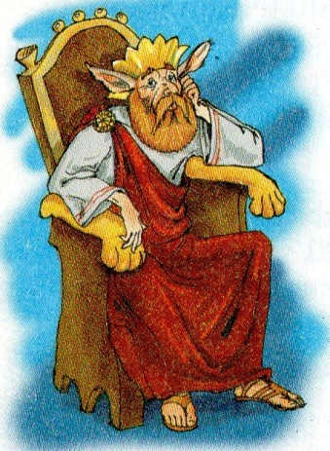 | Чи знаєте ви історію про царя Мідаса, у якого виросли ослячі вуха? Він завжди ходив з покритою головою, щоб ніхто не викрав його таємниці. Лише перукар знав проте, але йому було наказано мовчати. Однак останній не міг витримати, щоб нікому не сказати. І ось якось увечері прошепотів таємницю землі. Із землі виріс очерет. Повіяв вітерець, і очерет почав колихатися. Він тихесенько шепотів: «У царя Мідаса ослячі вуха…»
Пам'ятайте цю історію, якщо хочете навчитися зберігати таємниці. Не розкривайте «по секрету» таємниць нікому із своїх знайомих. Хіба можете ви чекати від них збереження таємниці, якщо самі ви не змогли її зберегти? Чи не означає це, що ви більше довіряєте іншим людям, ніж самому собі?
Знайдіть і зачитайте спочатку складносурядні, а потім складнопідрядні речення. Поясніть уживання в них розділових знаків, визначте головну і підрядну частину в складнопідрядних реченнях, поставте питання.
Спілкування. Як ви думаєте, чи потрібно зберігати таємниці? Якщо так, то чи важко це робити? Чи потрапляли ви в ситуації, коли ваша таємниця ставала відомою всім?
Індивідуальне завдання (закрита дошка).
Вибіркова робота на основі тексту
Прочитати уривок із листа Василя Сухомлинського до дочки. Визначте тему й основну думку, запишіть.
Виконайте до тексту завдання.
1. Сьогодні тобі чотирнадцять років. 2. Ти переступаєш ту межу, за якою народжується жінка.
3. Моє серце прискорено б’ється при думці, що я розмовляю вже не з маленькою дитиною. 4. Будь же щасливою, переступаючи цю межу. 5. А щасливою ти будеш, коли будеш мудрою.
6. Моє потаємне бажання – передати тобі ту життєву мудрість, яку називають умінням жити. 7. Хочеться, щоб з кожного батьківського слова, як з маленького зернятка, народжувались ростки твоїх власних поглядів та переконань.
1. Усього складнопідрядних речень у тексті
А семеро
Б троє
В шестеро
Г п’ятеро
2. Випишіть та підкресліть у виділеному реченні члени речення, накресліть схему складнопідрядного речення.
5. Пунктуаційний практикум з обґрунтуванням.
Визначити в реченнях головну та підрядну частини, поставити розділові знаки.
- [Не вір друзям], (які завжди хвалять).
- [Не звинувачуй інших], (якщо в тебе щось не виходить).
- (Якщо ти чимось не сподобався другові), [то теж повинен бути невдоволений собою].
Записати ще одну пораду для свого товариша чи однокласника складнопідрядним реченням.
- Дослідження – обґрунтування.
Робота в парах.
Ознайомтеся зі зразками соціальної реклами. У якому прикладі думку висловлено за допомогою складнопідрядного речення. Спробуйте передати зміст усіх плакатів складнопідрядними реченнями. (Усно).
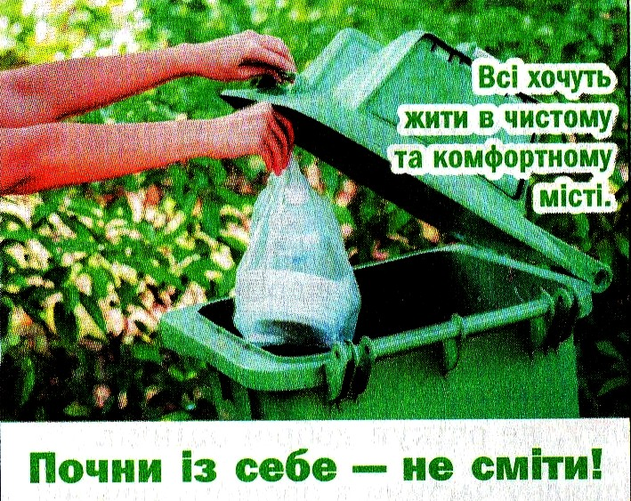

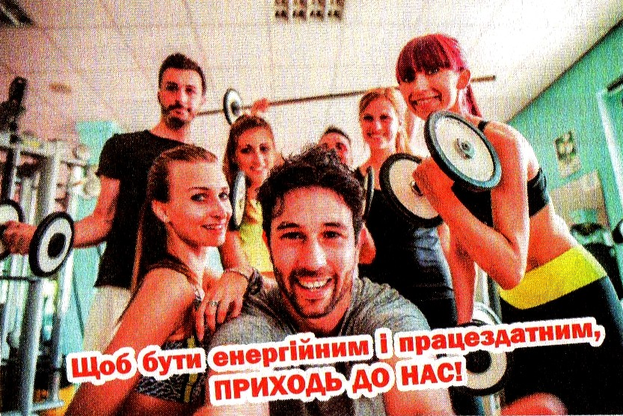

Індивідуальна робота з іншими плакатами, що на дошці. (Завдання таке ж).


- Дослідження-моделювання.
Робота в парах.
Працюючи в парах, змоделюйте й запишіть народні вислови; увідповідніть частини речень із правого та лівого стовпців

1. Людина без друзів, … | А. … що його в житті чекає.
2. То добрий гість, … | Б. … то мохом поросло.
3. Не доженеш конем те, … | В. … що дерево без коріння.
4. Що було, … | Г. … що запізниш одним днем.
5. Ніхто не знає, … | Д. … що мало їсть.
 | Е. … що на серці в себе мати.
 | А | Б | В | Г | Д | Е
1
2
3
4
5
Індивідуальна робота.
У цей час учень біля дошки складає схеми речень.
1. Людина, у якої слово розходиться з ділом, ні до чого не придатна.
2. Не гадаймо прожити безсумно, бо життя – то щодня боротьба. (П.Грабовський).
3. Треба нахилитися, щоб з криниці води напитися. (Нар. творчість).
Відповідь:

- [ ім. (у якої), …].
- [ ...], ( бо).
- [ ...], ( щоб).
- Міжпредметні зв’язки.
Розгорніть підручник з української літератури для 9 класу на стор.74, зачитайте афоризми Г.С.Сковороди, що мають будову складнопідрядного речення. Прокоментуйте один з них.
Не все те отрута, що неприємне на смак.
Тоді лише пізнається цінність часу, коли він утрачений.
Як нерозумно випрошувати те, чого можеш сам досягти.
Солодке пізнає пізніше той, хто може проковтнути неприємне.
Не все те невірне, що тобі незрозуміле.
- Дослідження-конструювання.
Робота в парах.
Прочитайте й запам’ятайте правопис слів. Складіть складнопідрядне речення з одним чи кількома словами за схемами.
1 ряд - […], (…).
2 ряд - […, (…),…].
3 ряд – ( …), [ …].
Навіки, навприсядки, по-дитячи, по-заячи, по-людськи, поночі,
по-християнськи, почасти, тричі, уночі, будь-коли, казна-хто, тишком-нишком, де-не-де, куди-небудь, як-не-як, коли-не-коли, деінде, деколи, до вподоби, на жаль, зроду-віку, спідлоба.
- «Коло думок.»
Що спільного і відмінного в будові складнопідрядного речення й словосполучення? (Аргументування учнів).
- Редагування.
Граматичну помилку допущено в реченні. Укажіть його й правильно запишіть.
А Не покидайте землі, не залишивши на ній доброго сліду.
Б Повернувшись додому, Андрій цілком віддався своїй роботі.
В Згадуючи літні вечори, у моїй уяві постає сріблясто-синє море.
Г Школярі мовчки стоять, милуючись зоряним небом.
Відповідь: В. Коли згадую літні вечори, у моїй уяві постає сріблясто-синє море.
- Пунктуаційний практикум.
Запишіть речення, розставляючи пропущені розділові знаки.
- Якщо комусь дано слово, то обов’язково дається і його відчуття.
- Той, хто зневажливо ставиться до рідної мови, не може й сам викликати поваги до себе.
- Могутній той народ, який має синів, об’єднаних любов’ю до Вітчизни.
Побудуйте схеми, підкресліть члени речення в останньому реченні. Поясніть, як ви розумієте зміст двох останніх речень.
Рефлексія. Підсумок уроку.
Інтерактивна вправа «Незакінчене речення».
- Я навчився(навчилася) …
- Ці вміння потрібні мені для того, щоб …
Оцінювання.
Домашнє завдання.
Вивчити параграф 7. Вправа 92.(Варіант А чи Б) .Вправа95 (індивідуально)

